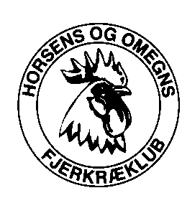

Anmeldelsesblanket til Horsens og Omegns Fjerkræklub
Udstilling den 11. og 12. november 2017 i Hatting Hallen
Indlevering af dyr fredag den 10.11. senest kl. 19.30

Høns, dværghøns, ænder, gæs, kalkuner, æg volieresamling | Race | Varietet | Hane  (antal) | Høne  (antal) | Eget opdræt ja/nej

Navn til klubbens brug:

Høns, dværghøns, ænder, gæs, kalkuner, æg volieresamling | Race | Varietet | Hane  (antal) | Høne  (antal) | Eget opdræt ja/nej

Navn til klubbens brug:

Høns, dværghøns, ænder, gæs, kalkuner, æg volieresamling | Race | Varietet | Hane  (antal) | Høne  (antal) | Eget opdræt ja/nej

Undertegnede udstiller er indforstået med klubbens præmieregler.

Navn/underskrift: Telefon:

Adresse:

